提案办理任务分解
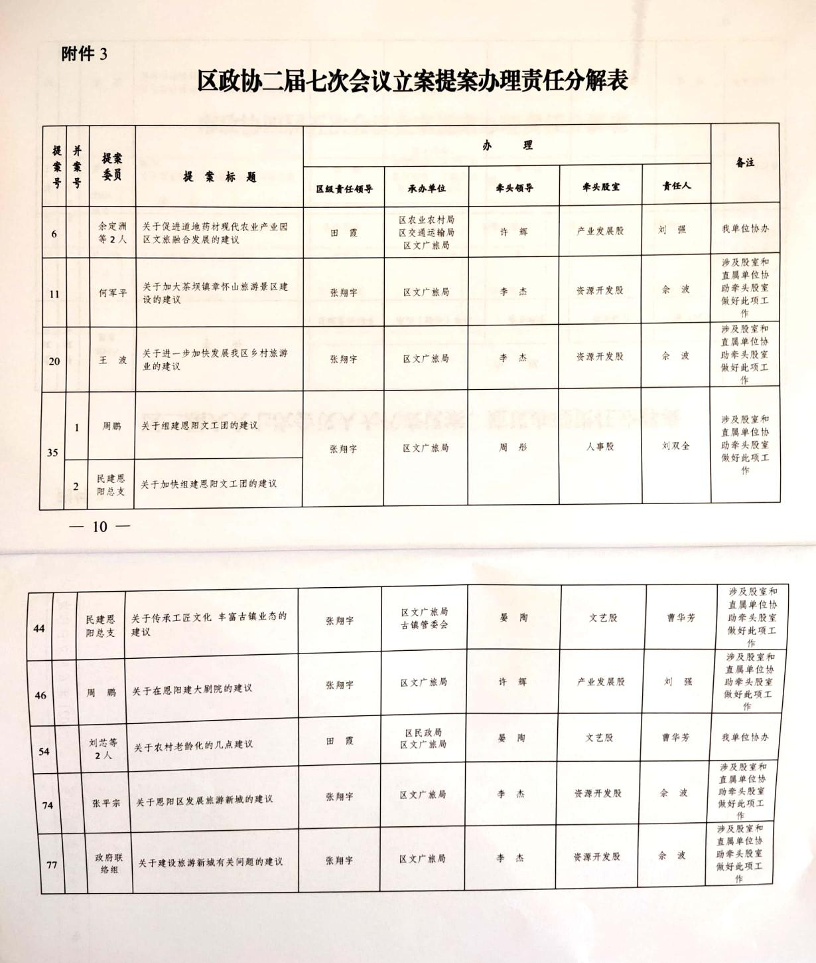
区政协二届七次会议第11号建议《关于加大茶坝镇章怀山旅游景区建设的建议》
责任领导：区文广旅局党组成员、副局长李杰，联系电话：151 8275 5678
责任单位：巴中市恩阳区文化广播电视和旅游局
责 任 人：佘波，联系电话：180 9044 8898

